Rien van den Bogaart benoemd tot erevoorzitter van de Schijndelse bridgeclub SBC
SCHIJNDEL- Op 22 januari 2026 is Rien van den Bogaart benoemd tot erevoorzitter van
de Schijndelse Bridgeclub SBC. Deze benoeming, waar ook zijn vrouw Stien bij aanwezig was, werd door de aanwezige leden met groot enthousiasme en langdurig applaus ontvangen.
In de jaarvergadering van 9 oktober 2025 had Rien al afscheid genomen als voorzitter na twaalf jaar deze functie met verve te hebben vervuld.
Onder Riens leiding maakte SBC een indrukwekkende ontwikkeling door. Toen hij aantrad, stond de club er financieel niet rooskleurig voor. Door het organiseren van succesvolle bridgedrives – waaronder de carnavalsdrive en de inmiddels door een herfstdrive vervangen kroegendrive – wist hij de financiële basis te versterken.
Daarnaast speelde hij een sleutelrol in de fusie met de Niet Rokers Bridge Club NRBC en de invoering van twee wekelijkse speelmomenten. Ook had hij speciale aandacht voor de opleiding van nieuwe leden.
Deze veranderingen gaven de club nieuwe dynamiek en versterkten de toekomstbestendigheid.
Wat Rien volgens velen vooral bijzonder maakte was de rust en het vertrouwen die hij uitstraalde. Hij werd gewaardeerd binnen de vereniging vanwege zijn vermogen om met iedereen op een prettige manier om te gaan. Hij was een voorzitter die niet alleen leidinggaf, maar ook verbond, inspireerde en met een warm hart de club vooruithielp. Ook zijn vaste rustige aanwezigheid op de wekelijkse speelavonden en de manier waarop hij een boodschap helder met een vleugje humor kon overbrengen werd door velen gewaardeerd. Het vertrouwen dat iedereen binnen de club voelde voor hem vormde het fundament onder de vele stappen die de club de afgelopen jaren heeft gezet.
De benoeming tot erevoorzitter wordt door het bestuur van SBC dan ook als een logische en welverdiende erkenning voor zijn jarenlange inzet gezien. Rien blijft zeer betrokken bij SBC, nu in de eervolle rol van erevoorzitter.
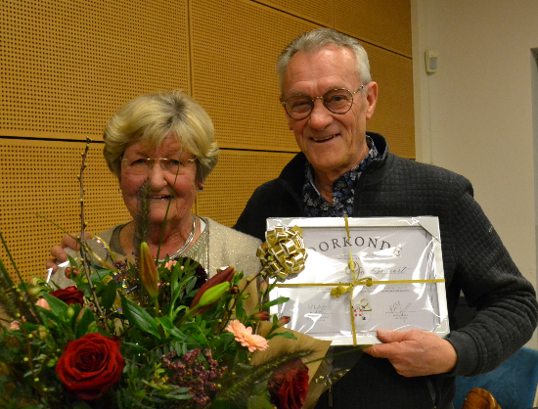
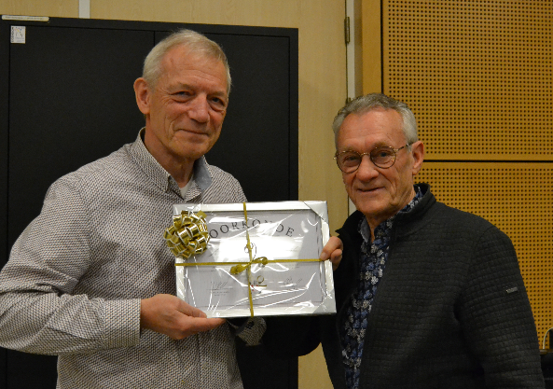

Tekst Eric Jansen secretaris SBC
https://www.mooischijndel.nl/lees/34473

